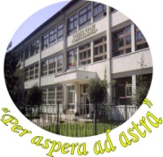 | Colegiul Tehnic „Transilvania” Deva

PROGRAMUL
„Săptămâna meseriilor”
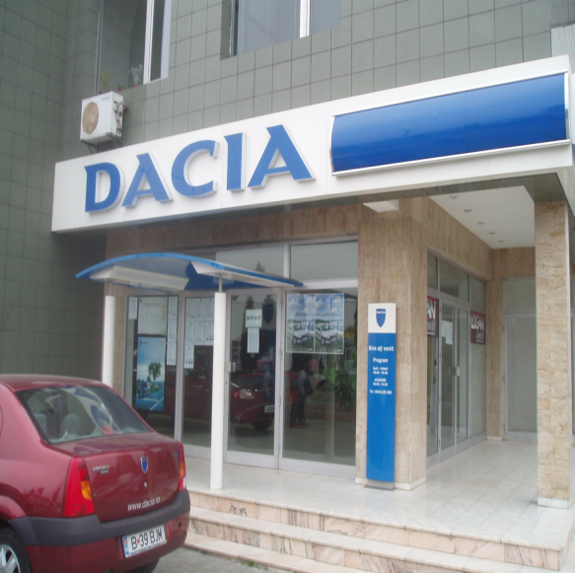
5-9 martie 2012



